- 下载谷歌浏览器，设置开发者模式
- https://www.google.cn/intl/zh-CN/chrome/ 谷歌浏览器下载地址
点击 右上角 三个小点 》弹出菜单》点击 更多工具》点击扩展程序
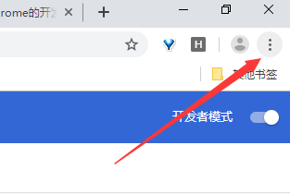
点击 右上角 打开开发者模式
出现下图界面就是设置成功
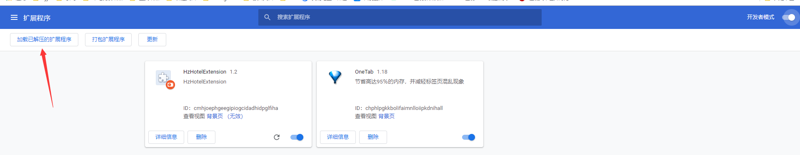
- 解压压缩包 谷歌查询价格插件.zip

点击 【加载已解压的扩展程序】选择解压后的压缩包目录
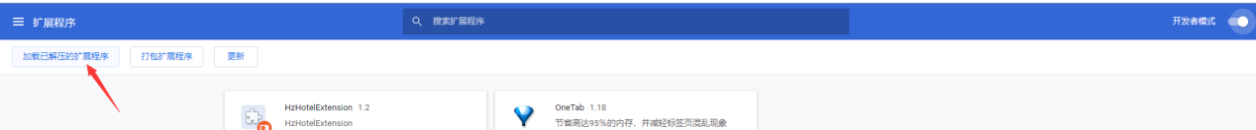

点击【选择文件夹】即可
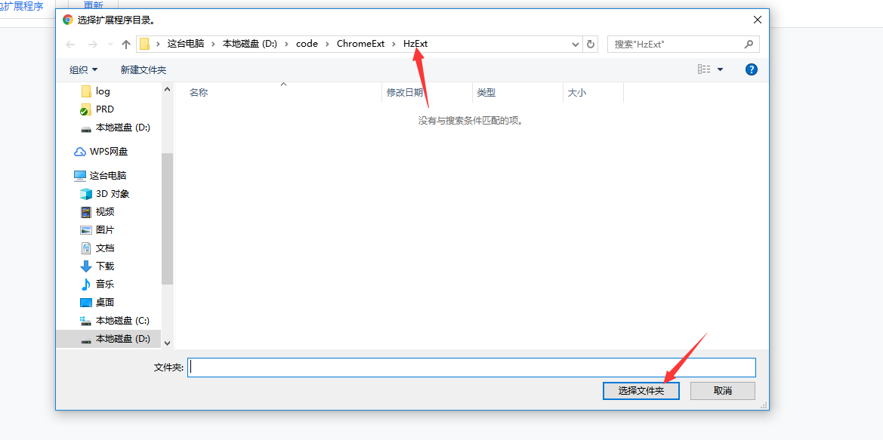

3.进入携程网站，刷新页面 看到右上角出现【H】图标，出现【汇智价格查询】就是设置成功
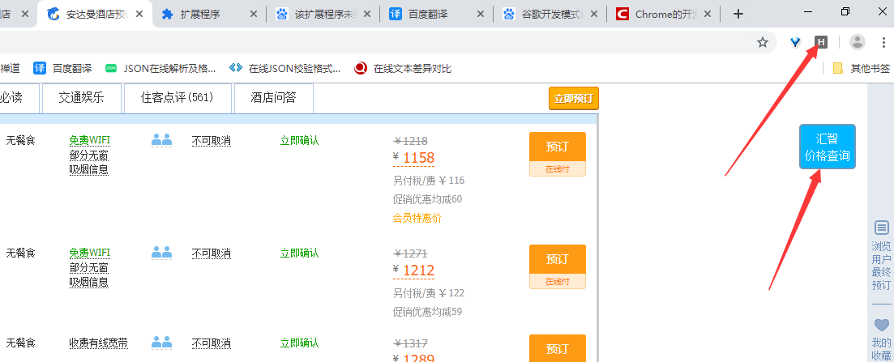

4.点击【H】图标 登录HOP账号

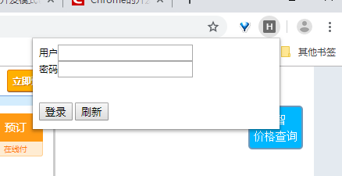
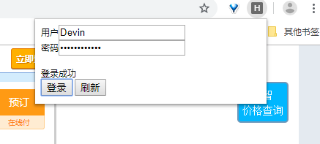
出现登录成功即可

- 点击【汇智价格查询】
- 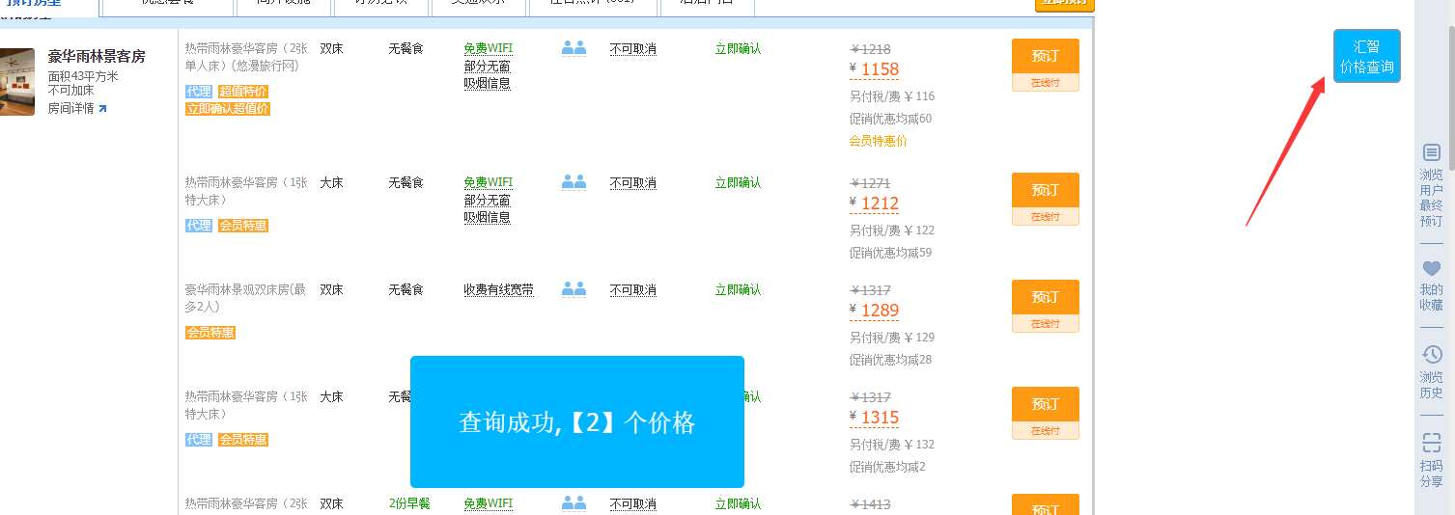
- 有需要更新插件时 点击下图中的删除按钮
